Las fechas para la presentación de nuevos proyectos o innovaciones curriculares, se estipulan en el DR que promulga el Calendario Académico cada año.

Para el 2015 especifica:

1. 30 de abril, último día para presentar en la Vicerrectoría Académica, los proyectos de nuevas carreras.
2. 30 de junio, último día para que las facultades y sedes presenten proyectos de Innovación Curricular de las carreras a la Vicerrectoría Académica.

Una vez aprobado una nueva carrera o la innovación curricular, por parte de la Vicerrectoría Académica.

Los pasos administrativos, son los que se indican:

1. Se codifica cada una de las asignaturas, asociándose a una Unidad Académica especifica. La Unidad Académica es la que le asigna la sigla, en letras y la numeración es un correlativo que se utiliza para la identificación de la asignatura. Ejemplo CAEV222-14

CAEV = Ciencias Ambientales y evolutivas (Unidad Académica)

222 = Numeración asignada para identificarla dentro de la misma unidad.

-14 = año de creación (2014)

Ver figura 1:

Otros antecedentes de la asignatura

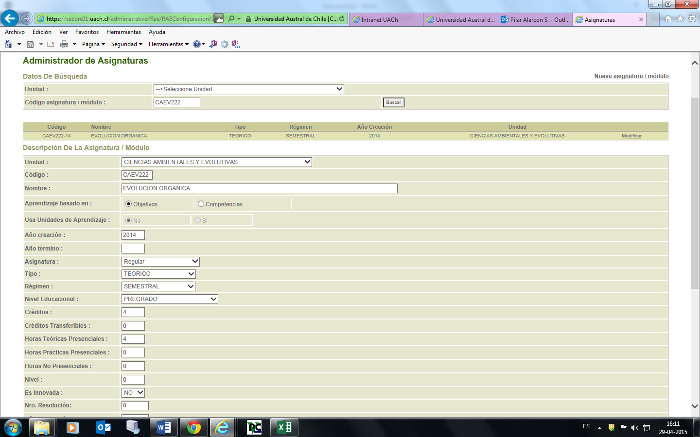

1. Cada carrera se identifica con un código, lo proporciona el Departamento de Admisión y Matrícula. Ejemplo 1826, Escuela de Psicología (Valdivia)

Ver figura 2

Descripción del plan de Estudios

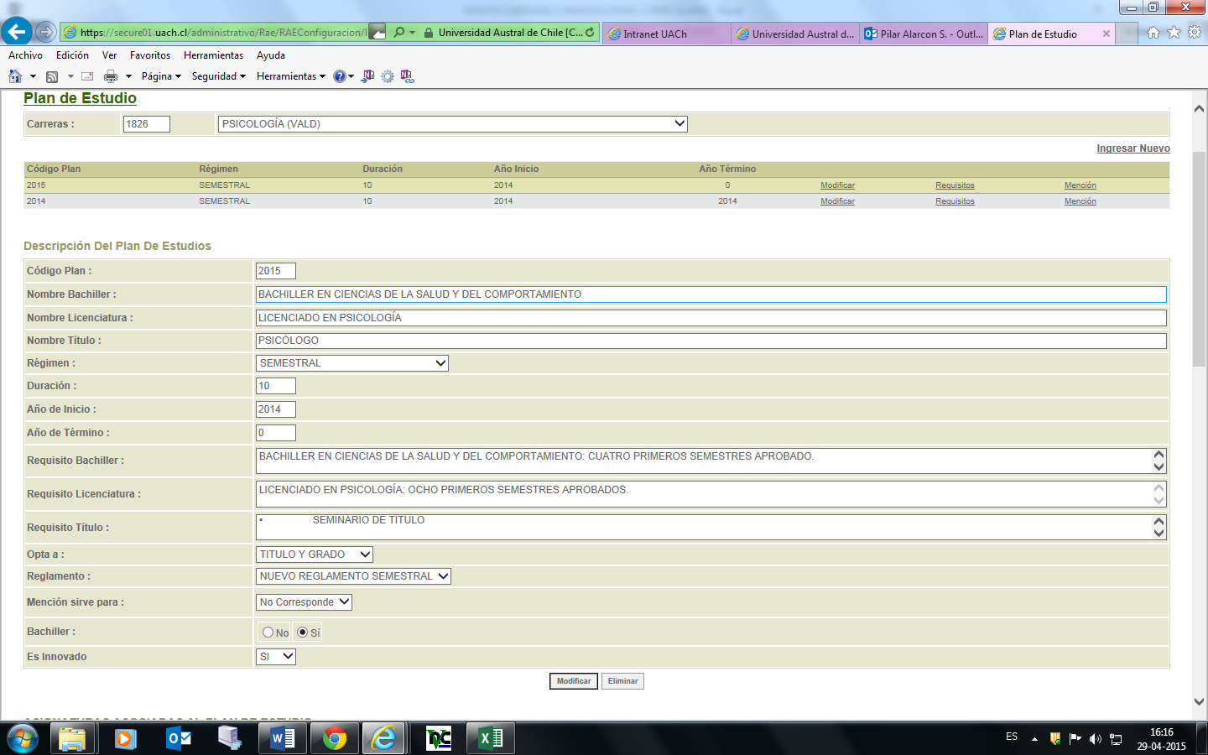

1. Asignaturas Asociadas al Plan de Estudios.
2. Se ingresa una a una las asignaturas previamente creadas.

* Asignaturas Regulares
* Optativas

1. Se asocia a un semestre en particular.

Ver figura 3

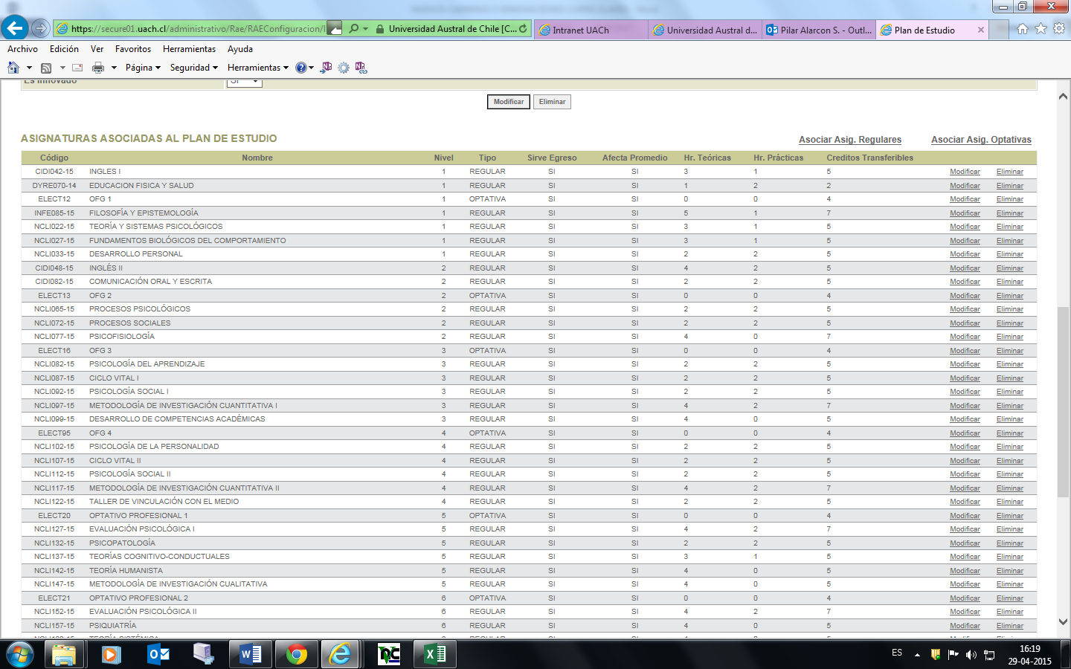

d)

Ver figura 4

Asocia asignaturas regular al Plan de Estudios

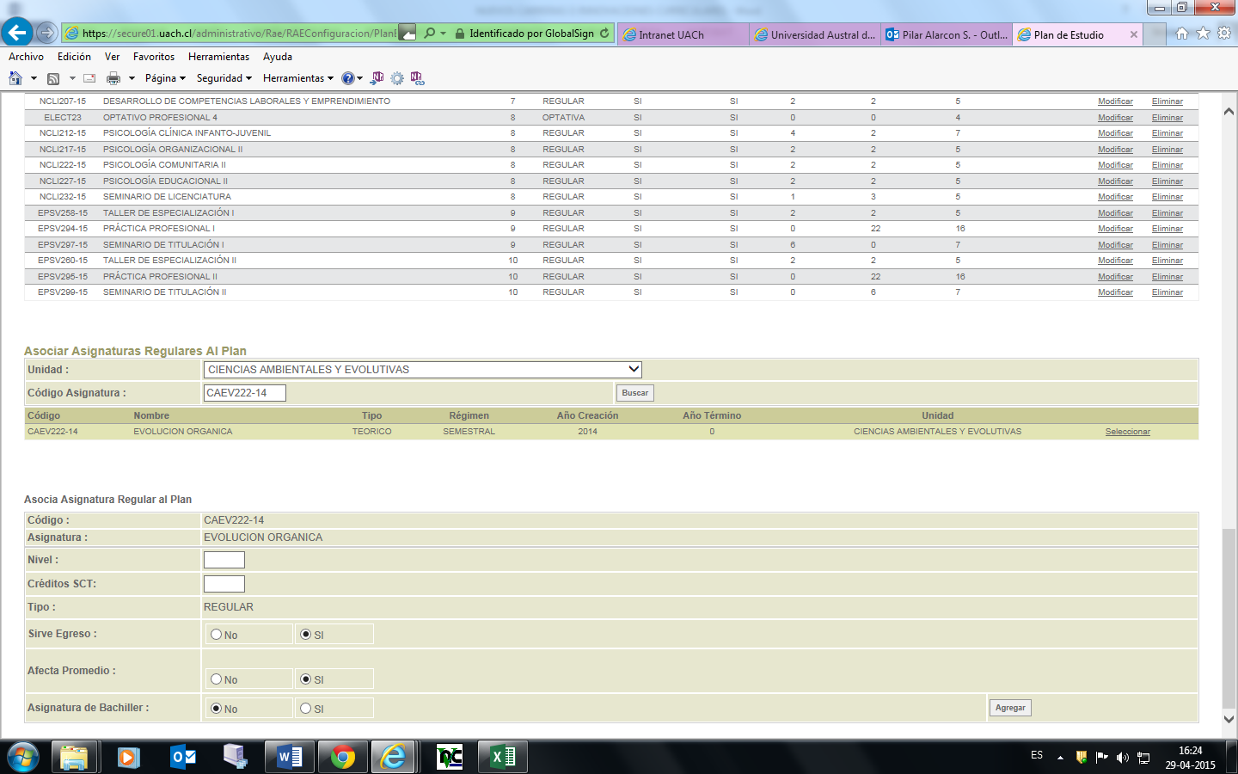

f)

Ver figura 5

Asocia Asignatura Optativa al Plan de Estudios

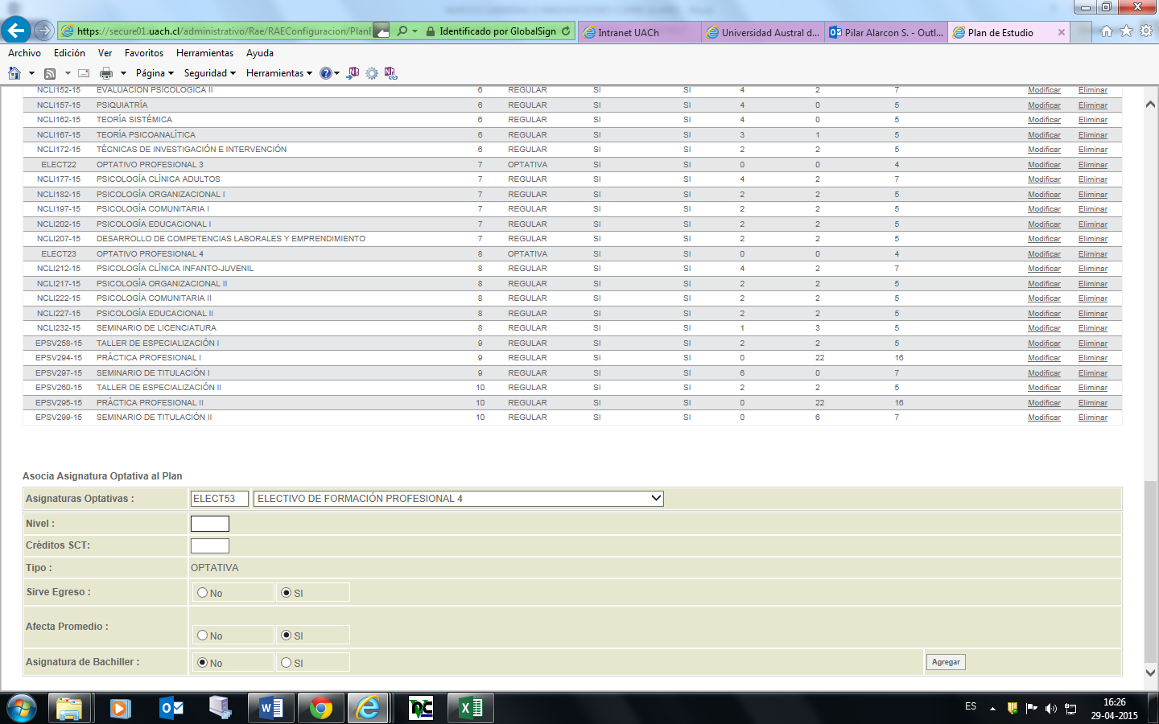

Una vez creado el Plan de Estudios (generalmente entre noviembre-diciembre), se cargan a los estudiantes que ingresan el año próximo.

Una vez creado el plan de estudios de una carrera en particular, la Vicerrectoría Académica, emite una Resolución en la que incluye el plan de estudios y se distribuye a:

Ver figura 6

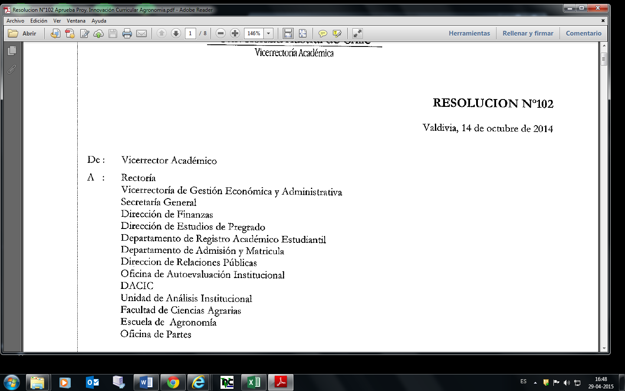

La Resolución N° 58/2010 de la Vicerrectoría Académica, aprueba el documento de “Protocolo de Procedimientos para la Renovación Curricular” e identifica las Modificaciones Curriculares Menores y Modificaciones Curriculares Mayores.